Рекреационная география и тренды развития туризма

III международная научно-практическая конференция

г. Иркутск, 21-27 сентября 2020 г.

Первое информационное письмо

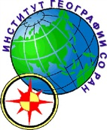 | ИНСТИТУТ ГЕОГРАФИИ ИМ. В.Б. СОЧАВЫ СО РАН
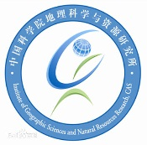 | ИНСТИТУТ ГЕОГРАФИЧЕСКИХ НАУК И ИССЛЕДОВАНИЙ ПРИРОДНЫХ РЕСУРСОВ КАН
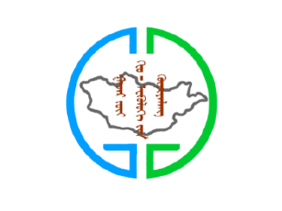 | ИНСТИТУТ ГЕОГРАФИИ И ГЕОЭКОЛОГИИ МАН
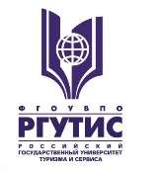 | РОССИЙСКИЙ ГОСУДАРСТВЕННЫЙ УНИВЕРСИТЕТ ТУРИЗМА И СЕРВИСА
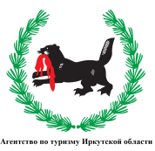 | АГЕНТСТВО ПО ТУРИЗМУ ИРКУТСКОЙ ОБЛАСТИ
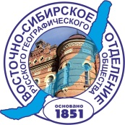 | ИРКУТСКОЕ ОБЛАСТНОЕ ОТДЕЛЕНИЕ РУССКОГО ГЕОГРАФИЧЕСКОГО ОБЩЕСТВА
 | СИБИРСКАЯ БАЙКАЛЬСКАЯ АССОЦИАЦИЯ ТУРИЗМА

Уважаемые коллеги!

Приглашаем Вас принять участие в III международной научно-практической конференции «Рекреационная география и тренды развития ТУРИЗМА», которая состоится 21-27 сентября 2020 г. в г. Иркутске в Институте географии им. В.Б. Сочавы СО РАН.

Цель конференции
На конференции предлагается обсудить актуальные вопросы рекреационной географии, ее место в современной системе наук и роль в туристско-рекреационном развитии территорий.

Направления работы конференции
- Концепции современной рекреационной географии и их практическая реализация
- Туризм и «зеленая» экономика
- Туризм на территориях с особыми условиями природопользования
- Международный туризм как направление устойчивого развития Северо-Восточной Азии
- Новые методы рекреационной географии

ОРГАНИЗАЦИОННЫЙ КОМИТЕТ КОНФЕРЕНЦИИ
Председатель | Корытный Леонид Маркусович, д.г.н., профессор ИГУ, г.н.с. Института географии им. В.Б. Сочавы СО РАН, Иркутск, Россия
Заместитель председателя | Евстропьева Оксана Владимировна, к.г.н., с.н.с. Института географии им.В.Б. Сочавы СО РАН, Иркутск, Россия
Члены оргкомитета | Баттогтох Доржготов, д.г.н, директор Института географии и геоэкологии Монгольской Академии наук, Улан-Батор, Монголия  Владимиров Игорь Николаевич, к.г.н., директор Института географии им. В.Б. Сочавы СО РАН  Григоров Виктор Владимирович, генеральный директор ООО «Гранд Байкал», Иркутск, Россия  Дун Суочен, д.г.н., ведущий профессор, ведущий научный сотрудник Института географических наук и исследований природных ресурсов Китайской Академии наук, Пекин, Китай  Коваленко Игорь Юрьевич, председатель Сибирской Байкальской Ассоциации Туризма, Иркутск, Россия  Сливина Екатерина Сергеевна, руководитель Агентства по туризму Иркутской области, Иркутск, Россия

ПРОГРАММНЫЙ КОМИТЕТ КОНФЕРЕНЦИИ
Председатель | Котляков Владимир Михайлович, академик РАН, Почетный президент РГО, научный руководитель Института географии РАН, Москва, Россия
Члены программного комитета | Александрова Анна Юрьевна, д.г.н., профессор географического факультета МГУ, Москва, Россия  Афанасьев Олег Евгеньевич, д.г.н., профессор Российского государственного университет туризма и сервиса, Москва, Россия  Бочарников Владимир Николаевич, д.б.н., в.н.с. Тихоокеанского института географии ДВО РАН, Владивосток, Россия  Заборцева Татьяна Ивановна, д.г.н., доцент ИГУ, зав. лабораторией Института географии им. В.Б. Сочавы СО РАН, Иркутск, Россия  Максанова Людмила Бато-Жаргаловна, д.э.н., с.н.с. Байкальского института природопользования СО РАН, Улан-Удэ, Россия  Мирзеханова Зоя Гавриловна, д.г.н., профессор, зав. лабораторией Института водных и экологических проблем ДВО РАН, Хабаровк, Россия  Мажар Лариса Юрьевна, д.г.н., с.н.с. Смоленского научно-образовательного центра, Смоленск, Россия  Ротанова Ирина Николаевна, к.г.н., доцент Алтайского государственного университета, Барнаул, Россия

Место проведения: г. Иркутск, ФГБУН Институт географии им. В.Б. Сочавы СО РАН

Язык конференции: русский, английский.

Формы участия:
- очное участие (выступление или представление стендового доклада и публикация материалов);
- заочное участие (только публикация материалов).

Чтобы стать участником конференции, необходимо до 15 февраля 2020 г. подать заявку, заполнив регистрационную форму на сайте конференции http://irigs.irk.ru/tourism2020 .

Публикация материалов. До начала конференции будет издан сборник материалов, представленных в оргкомитет участниками конференции до 1 мая 2020 г.
Контрольные даты:
15.02.2020 - срок окончания приема заявок
01.05.2020 - срок окончания приема материалов (тезисов) выступлений
01.07.2020 - срок оплаты оргвзноса

Регистрационный взнос, включающий оплату публикации, кофе-брейки, фуршет и экскурсионную программу (частично), равен:
- Иностранные участники - 100 долларов США;
- Российские участники - 2000 рублей;
- Заочное участие (публикация материалов) - 1000 рублей.

Требования к оформлению материалов, информация о программе конференции и мероприятиях в ее рамках, а также условия оплаты оргвзноса, будут представлены в марте 2020 г. во втором информационном письме тем, кто подал заявку.

Контактная информация оргкомитета:
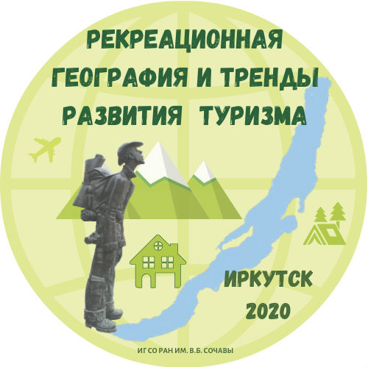 | Почтовый адрес: | 664033, Россия, г. Иркутск, ул. Улан-Баторская, 1,  Институт географии им. В.Б. Сочавы СО РАН
 | Электронный адрес: | irktour2020@gmail.com
 | Секретарь оргкомитета: | Бибаева Анна Юрьевна, тел. 8 924 545 7777 3  (просим Вас учитывать часовой пояс: Московское время + 5 часов)

Персональные приглашения и документы для оформления виз предоставляются по требованию участников, прошедших регистрацию и оплативших оргвзнос.

